W dniach 17 – 18 października 2005 r. na Zamku CZOCHA, koło Leśnej, nad jeziorem Leśniańskim w woj. dolnośląskim spotkała się ponad setka rzeczoznawców majątkowych z całej Polski, zainteresowanych „PRAKTYCZNYM ZASTOSOWANIEM PODEJŚCIA PORÓWNAWCZEGO W WYCENIE NIERUCHOMOŚCI”,

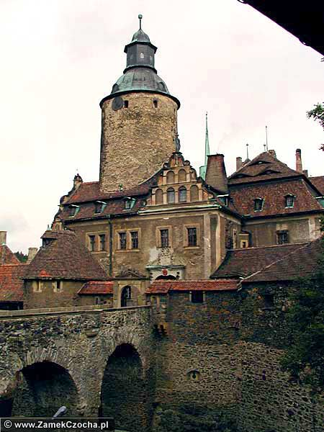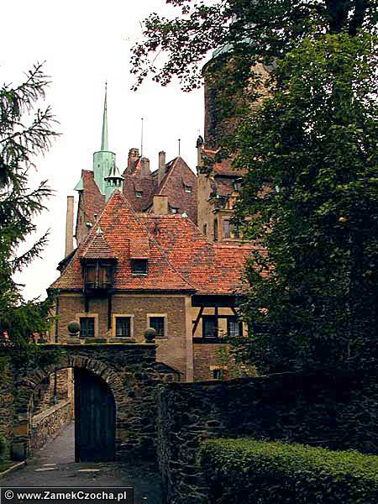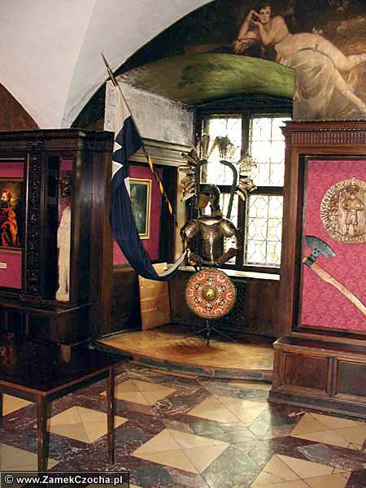

Profesjonalnie przygotowane „Praktyczne zastosowanie metody korygowania ceny średniej w wycenie nieruchomości” przez Mirosława Chumka ze Słupska ustawiły poprzeczkę na bardzo wysokim poziomie merytoryczno-warsztatowym. Propozycja zmodyfikowanej metody obliczania przy pomocy dominanty dla posiadanego zbioru cen transakcyjnych przedstawiona na przykładach i skonfrontowana z metodą tradycyjną zaskoczyła słuchaczy uzyskanymi wynikami.

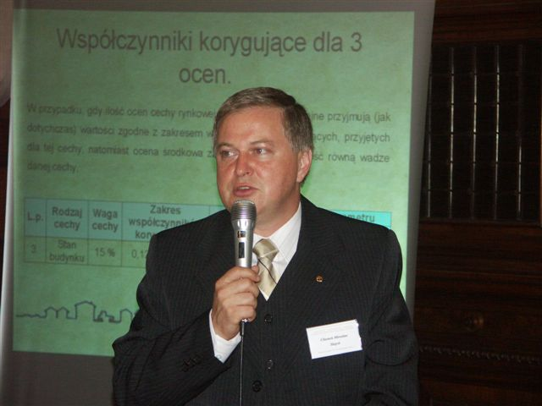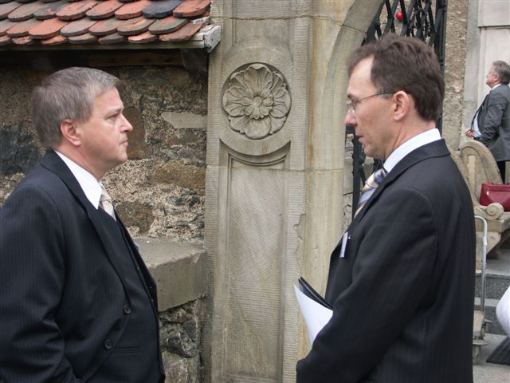

Dyskusja jaką wywołała oryginalna propozycja przeniosła się na przerwę kawową, a kuluary na dziedzińcach zamkowych stanowiły atrakcyjną oprawę.

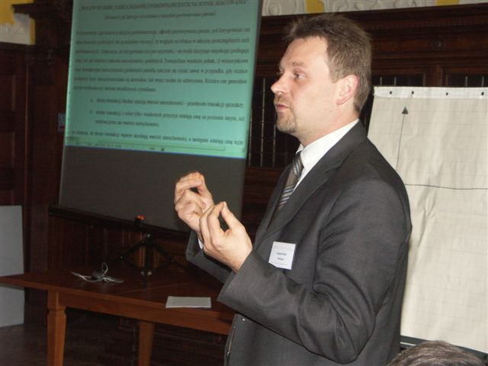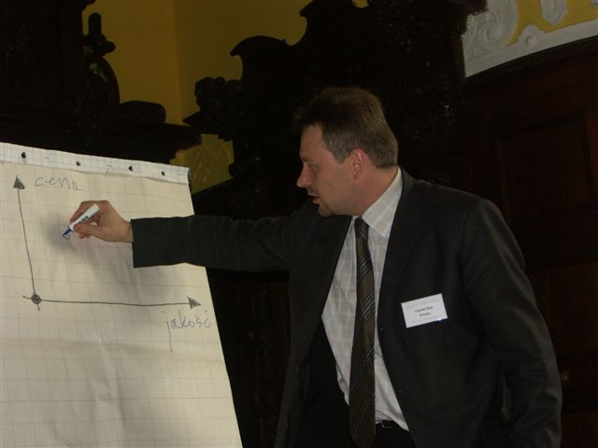

Piotr Cegielski z Wrocławia podgrzał temperaturę dyskusji świetnie udokumentowanym „Wpływem wyboru nieruchomości porównawczych na wynik szacowania”.
Swoją prezentację Piotr oparł na udowodnieniu założenia, że szacowanie wartości rynkowej nieruchomości polega na próbie wyciągnięcia obiektywnych wniosków z szeregu subiektywnych wycen dokonanych przez uczestników rynku nieruchomości podobnych.

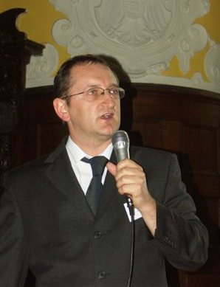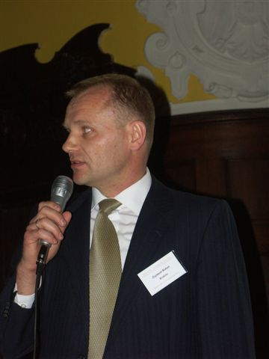

Krakowski duet Krzysztof Bartuś & Robert Zygmunt zaprezentował "Dostęp do informacji - czyli nowe horyzonty w podejściu porównawczym /Przykłady/".
Mistrzostwo „szkoły krakowskiej” wykazali prezentując analizę rynku nieruchomości pod kątem wartości decyzji WZiZT jako miary ryzyka inwestycyjnego, którego potencjalny inwestor unika, a także oszczędności czasu, który ma duży wpływ na rentowność projektów deweloperskich.
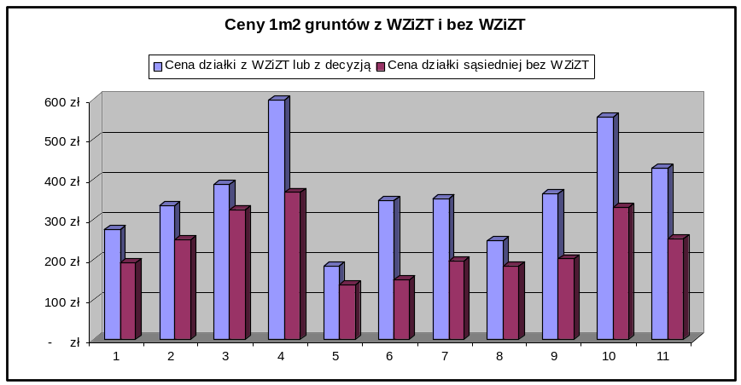
Wyniki zaprezentowane w postaci m.in. powyższego wykresu są cennym dorobkiem „zamkowego spotkania”

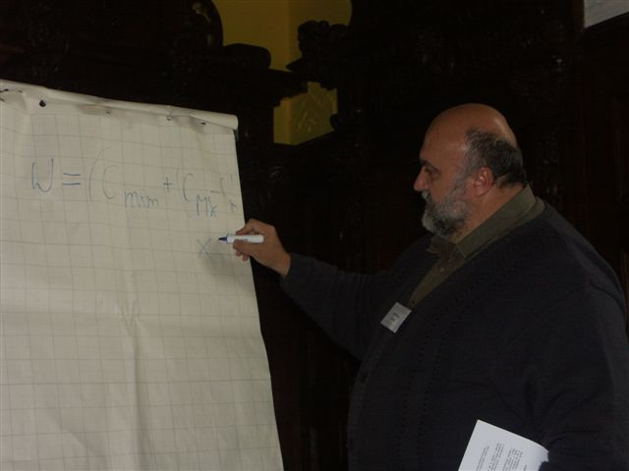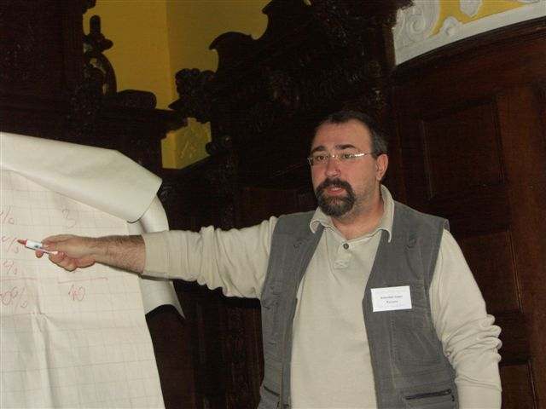

Prezentacja „Metody analizy statystycznej rynku – wybrane elementy” przedstawiona przez Pawła Drelicha z Wrocławia podsyciła wysoką temperaturę dyskusji.
Wyliczenia odchylenia standardowego błędu oszacowania dla całej badanej populacji posiadanych transakcji wykonane wielokrotnie dla różnego procentowego znaczenia atrybutów przy pomocy programu EXCEL miały znamiona „czary mary”, ale dla osób zajmujących się statystyką matematyczną okazały się „chlebem z masłem”.

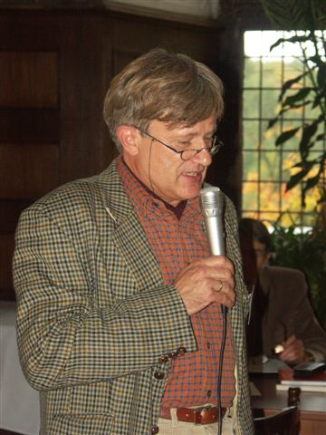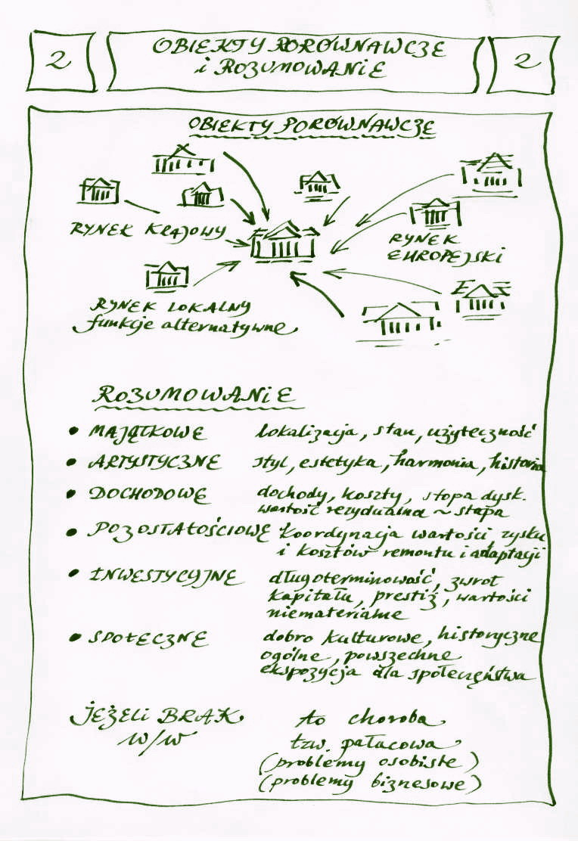

Alojzy Kiziniewicz z Warszawy pełnymi uroku „Dylematami rzeczoznawcy majątkowego przy wycenie obiektów zabytkowych w podejściu porównawczym” pięknie wprowadził w dodatkowy program, czyli zwiedzanie zamku Czocha, w których kręcono sceny do filmu „Gdzie jest generał?”.

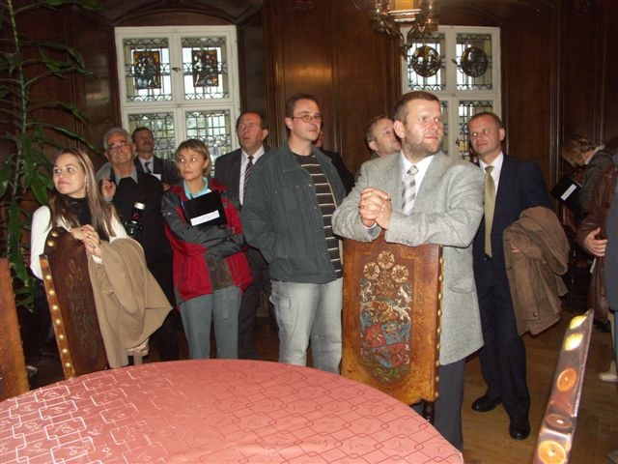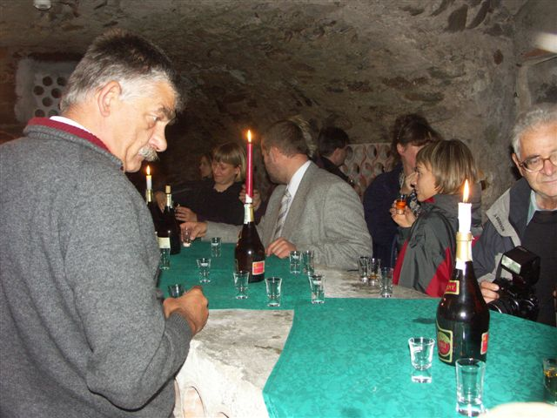

W trakcie zwiedzania miła „spodziewanka” - degustacja miodów pitnych w podziemiach zamku.

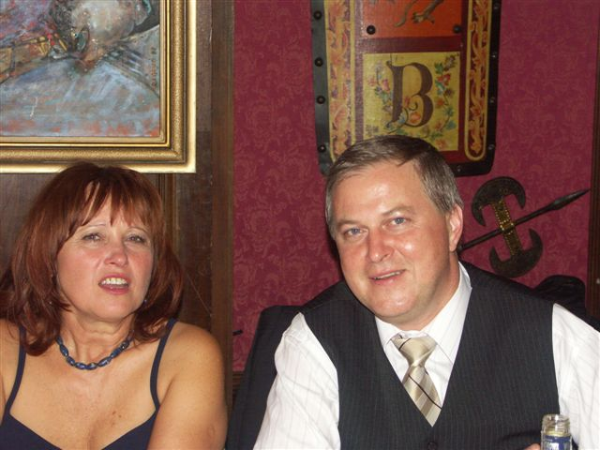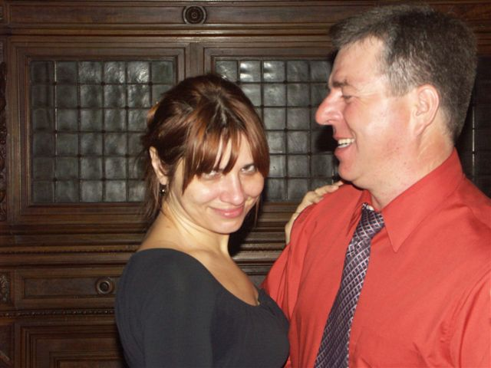

A wieczorem uroczysta kolacja w sali marmurowej, z tańcami w sali rycerskiej.
Atrakcją o północy były audycje Radia „PINOKIO”.
Z trudnego zadania inauguracji następnego dnia znakomicie wywiązał się Wojciech Nurek z Gliwic. Prawdopodobnie była to pierwsza w Polsce publiczna analiza Międzynarodowych Standardów Wyceny w kontekście „Doświadczenia praktyczne a teoria i prawo”.

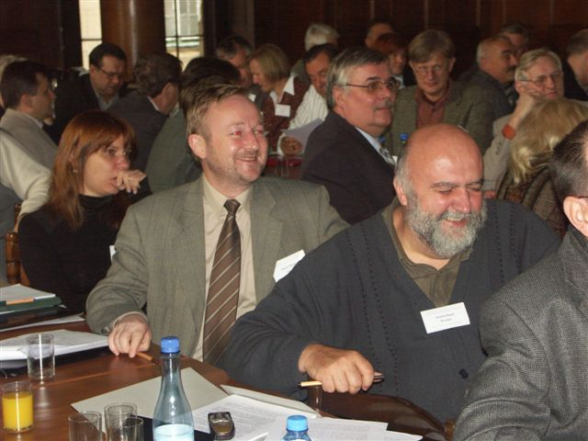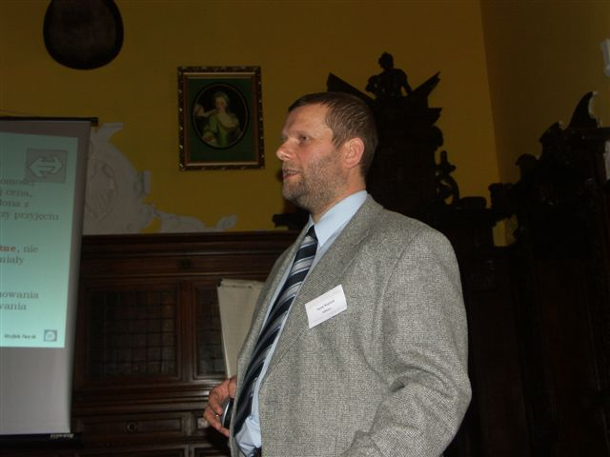

Wnioski Wojtka:
- systematycznie należy wyjmować na światło dzienne wszystkie te aspekty wyceny, które dotychczas chowano w półmroku uznając za zbyt wstydliwe i krępujące,
-należy o nich dyskutować, bo mają istotny wpływ na wynik pracy rzeczoznawców majątkowych,
- światowa filozofia wyceny nieruchomości zbieżna jest podejściem, aby mówić o takim rynku nieruchomości jakim on jest w rzeczywistości a nie o takim jakim powinien być dla dobra rozwiązań teoretycznych,
- jest to nieco inne podejście do wyceny w porównaniu z tym, do którego przywykliśmy, więc po raz kolejny musimy przebudować nasze postrzeganie procesu wyceny.
Zostały przyjęte z aplauzem.

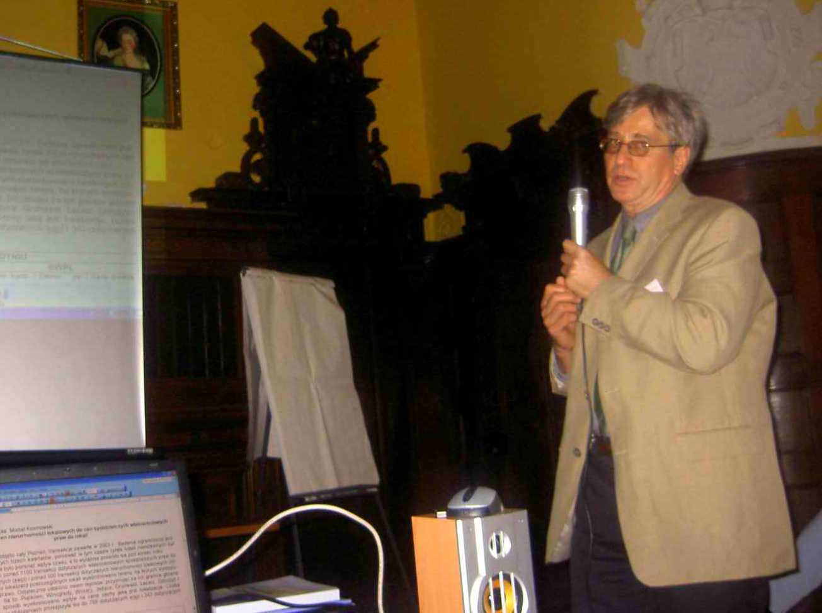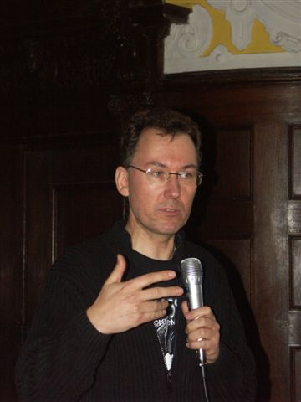

Lech Tarnawski z Jeleniej Góry zaproponował uczestnikom wspólną pracę przy stworzeniu algorytmu umożliwiającego analizę RYNKÓW PORÓWNYWALNYCH (SĄSIEDZKICH, RÓWNOLEGŁYCH), tak aby stanowiły one szansę a nie pułapkę dla rzeczoznawców majątkowych. W pierwszym ćwiczeniu udział wzięło prawie 100 rzeczoznawców majątkowych a dalszą współpracę (poprzez Internet) zadeklarowało ponad 50 osób.
W trakcie dyskusji Adam Polanowski z Warszawy - po raz kolejny – znakomicie wzbogacił swoją wiedzą i doświadczeniem dorobek „zamkowego spotkania”.

Niespotykanego wyczynu dokonał Piotr Walczyk z Lublina. W kilka godzin po powrocie z Tokio pokonał ponad 600 km samochodem i zdążył na godz. 12.00 do Zamku Czocha, aby zaprezentować swój referat „Ustalanie wag cech”. A potem zjeść obiad, wsiąść w samochód i ruszyć w drogę powrotną.

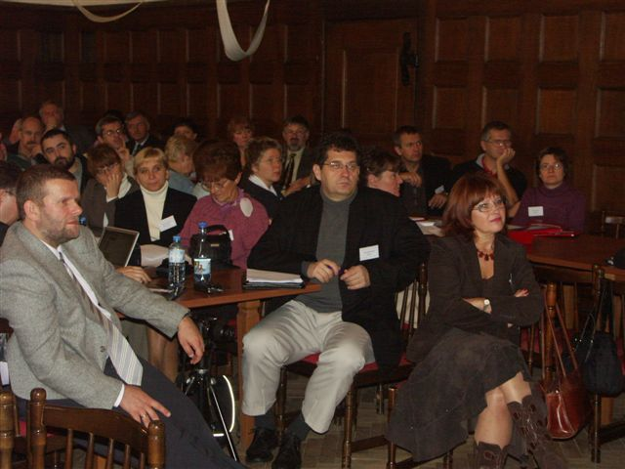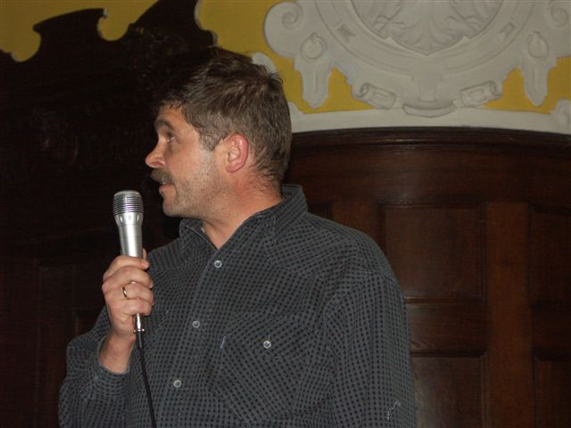

Piotr zaprezentował nieco inne podejście, niż dotychczas obowiązujące (a raczej powszechnie stosowane), do problemu pomiaru wpływu zróżnicowania cech nieruchomości na zróżnicowanie cen. Postawił wniosek, aby odejść od sztywnych reguł i procedur mających postać wojskowych regulaminów, na etapie nowego redagowania standardów zawodowych.

Rzecznik Prasowy Karkonoskiego Stowarzyszenia Rzeczoznawców Majątkowych
– Lech Tarnawski

